Dạy trẻ về Tết cổ truyền của dân tộc

Từ bao đời nay, tết cổ truyền luôn mang ý nghĩa thiêng liêng đối với mỗi người con đất Việt
Cùng với sự phát triển của thời đại, đặc biệt ở các thành phố lớn rất nhiều phong tục tập quán của dân tộc đang dần bị phai nhạt theo thời gian. Hình ảnh về những ông đồ già bên câu đối đỏ, gia đình quây quần bên nồi bánh chưng xanh, hay phiên chợ tết tràn ngập các loại hoa, trái, áo quần...chỉ còn trong kí ức đẹp của người lớn chúng ta. Chính vì vậy, việc cho trẻ được trải nghiệm một không gian tết đúng nghĩa ngay tại trường học rất có ý nghĩa. Điều này sẽ giúp trẻ hiểu hơn, yêu hơn và ra sức giữ gìn nét đẹp văn hóa của dân tộc
các bé sẽ được tìm hiểu về các thế hệ trong gia đình, ý nghĩa và các phong tục tập quán của ngày tết cổ truyền Việt Nam. Trẻ không chỉ học trên lý thuyết suông mà sẽ được hòa mình vào các hoạt động thực tế như đi chợ tết, làm bánh chưng, bánh tét, trang trí tết...
Nhấn để pCả lớp cùng đi siêu thị để mua sắm chuẩn bị cho tết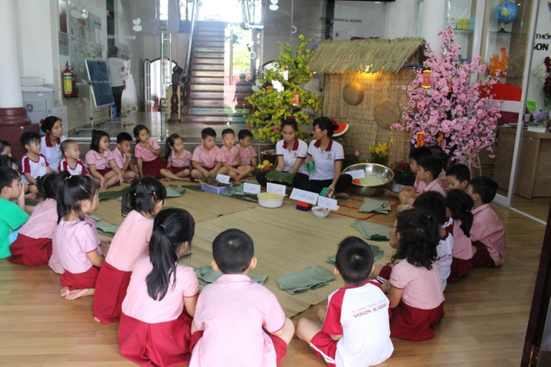
Nhấn để phóng to ảnh
Được sự hướng dẫn của cô giáo, các bé được trải nghiệm tất cả các khâu làm bánh chưng như vo gạo, ngâm đậu, lau lá, gói bánh và luộc bánh
Việc giáo dục từ các hoạt động thực tế không chỉ giúp trẻ tiếp thu kiến thức một cách tự nhiên, sâu sắc mà còn trau dồi các kĩ năng cho trẻ như quan sát, ngôn ngữ, xã hội, xử lý tình huống...Từ đó giúp trẻ phát triển toàn diện hơn. Trong dự án này, trẻ đã hiểu rõ và gọi tên chính xác được mối quan hệ giữa các thành viên trong gia đình, họ hàng, hiểu được ý nghĩa quan trọng và các phong tục tập quán trong ngày tết cổ truyền của dân tộc. Bên cạnh đó, bé được quan sát các hoạt động chuẩn bị tết, học được các kĩ năng như cách chọn lựa mua sắm tết, trang trí, lau dọn, làm bánh mứt…
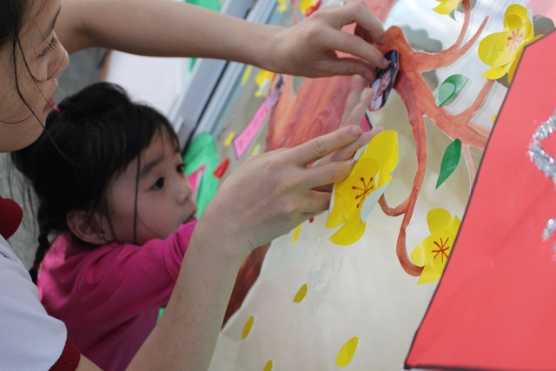
Nhấn để phóng to ảnh
Bé trang trí phòng học để chào đón mùa xuân
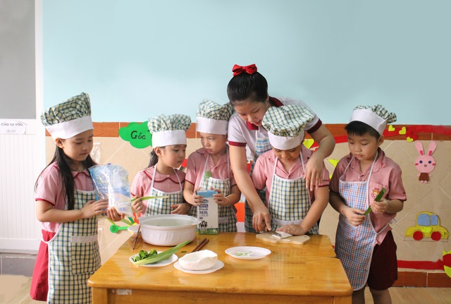
Nhấn để phóng to ảnh
Các bạn nhỏ cùng cô thực hiện món mứt dừa cho ngày tết. Bạn nào cũng rất tập trung theo dõi
.
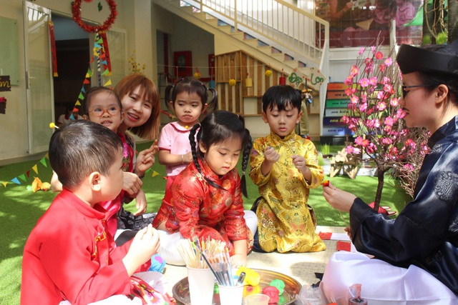
Nhấn để phóng to ảnh
Văn hóa Tết cổ truyền của dân tộc Việt Nam được tái hiện sống động qua hình ảnh ông Đồ già bên chiếu thư pháp

